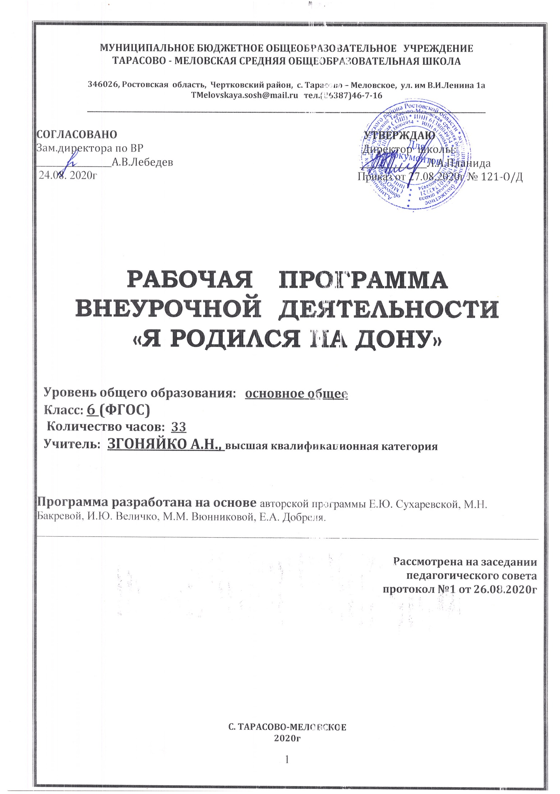Пояснительная записка

Данная рабочая программа составлена в соответствии с :
- требованиями федерального государственного образовательного стандарта основного общего образования (приказ Минобразования России №1897 от 17.12.2010г с изменениями от 31.12.2015 № 1577)
- письмом Минобрнауки РФ от 12.05.2011 N 03-296 "Об организации внеурочной деятельности при введении федерального государственного образовательного стандарта общего образования"
- авторской программы Е.Ю. Сухаревской, М.Н. Бакревой, И.Ю. Величко, М.М. Вюнниковой, Е.А. Добреля.
- основной образовательной программой основного общего образования МБОУ Тарасово – Меловской СОШ (Приказ от 27.08.2020г № 120 ).
- календарным учебным графиком МБОУ Тарасово – Меловской СОШ на 2020-2021 учебный год (Приказ от 27.08.2020г № 120 ).
- учебным планом МБОУ Тарасово – Меловской СОШ на 2020-2021 учебный год (Приказ от 27.08.2020г № 120);
- приказом Минобрнауки России от 28.12.2018 № 345 «Об утверждении федерального перечня учебников, рекомендуемых к использованию при реализации имеющих государственную аккредитацию образовательных программ начального общего, основного общего, среднего общего образования»;
- положением о рабочей программе (Приказ от 29.08.2017г №130)

На основании:
- Статья 12. Образовательные программы Федерального закона об образовании (Утвержден 29 декабря 2012 года N 273-ФЗ)
- Статья 28. Компетенция , права ,обязанности и ответственность образовательного учреждения Федерального закона об образовании (Утвержден 29 декабря 2012 года N 273-ФЗ)
- п. 4.4 Устава школы (Постановление Администрации Чертковского района Ростовской области от 14.09.2015 № 724 )

Цели программы:
- Развитие у обучающихся потребности в общении с природой;
- Определение места человека в природных экосистемах Ростовской области;
- Создание условий для успешной творческой самореализации личности в краеведческой деятельности.
Задачи программы:
- Формирование и расширение представлений об особенностях природы, населения родного края.
- Формирование географического образа территории Ростовской области.
- Воспитание любви к родному краю.
Методы работы:
- словесные методы: рассказ, беседа, сообщения - эти методы способствуют обогащению теоретических знаний детей, являются источником новой информации.
- наглядные методы: демонстрации рисунков, плакатов, макетов, схем, коллекций, иллюстраций. Наглядные методы дают возможность более детального обследования объектов, дополняют словесные методы, способствуют развитию мышления детей;
- практические методы: изготовление рисунков, плакатов, схем, практические работы. Практические методы позволяют воплотить теоретические знания на практике, способствуют развитию навыков и умение детей.
Обучение по программе осуществляется в виде теоретических и практических занятий с обучающимися. Занятия могут проводиться в различных формах: исследование, экскурсии, работа в группах, дискуссии, путешествия, беседы, викторины, встречи с интересными людьми, конкурсы, выставки, походы с осмотром краеведческих объектов.
Наряду с традиционными, в программе используются современные технологии и методики: технология развивающего воспитания и обучения, здоровьесберегающие технологии, игровые технологии, компьютерные технологии.

Планируемые результаты освоения курса
«Я родился на Дону»

1. Личностные универсальные учебные действия:
Анализировать влияние современного человека на природу, приводить примеры зависимости благополучия жизни людей от состояния природы родного края. Объяснять правила поведения в различных ситуациях, оценивать характер своего поведения в природе, поступки по отношению к природе других людей. Моделировать ситуации по сохранению природы родного края и ее защите.
2. Регулятивные универсальные учебным действия:
Ставить цель и задачи к собственной деятельности (на основе соотнесения того, что уже известно и усвоено обучающимся, и того, что еще неизвестно).Составлять план исследований и проектов по заданной теме и определять последовательность собственных действий. Оценивать собственные знания и умения.
3. Познавательные универсальные учебным действия:
Находить и пользоваться учебной и справочной литературой для подготовки устных сообщений, выполнения самостоятельных исследований и проектов, в том числе с помощью компьютерных средств.
Использовать географическую карту Ростовской области как источник информации.
Проводить индивидуальные и групповые наблюдения во время экскурсий, исследовать (на основе непосредственных наблюдений) связи жизнедеятельности растений, животных и времени года.
Ставить и формулировать проблемы, самостоятельно создавать алгоритмы деятельности при решении проблем творческого и поискового характера.
4. Коммуникативные универсальные учебные действия:
Слушать и вступать в диалог, участвовать в коллективном обсуждении проблем, интегрироваться в группу сверстников и строить продуктивное взаимодействие и сотрудничество со сверстниками и взрослыми.
Осознанно и произвольно строить речевое высказывание в устной и письменной форме, пересказывать и понимать тексты о природе, истории родного края.

Содержание курса «Я родился на Дону»
Введение. (3ч)
Наш край Донской Неживая и живая природа.
Ростовская область – моя малая Родина.
Экскурсия в природу. Осенние явления в природе.

Донской край на карте Родины. (4ч)
Донской край на карте Родины О городах родного края. Казачьи станицы Ростовской области Знакомство с картой района, границы, история образования
Практическая работа № 1 «Обозначение границ РО на контурной карте»

Вода - самое драгоценное ископаемое. (4ч)
Вода - самое драгоценное ископаемое . Водоёмы Донского края. Особенности озера Маныч-Гудило. Калитва - главная река Чертковского района.
Практическая работа № 2 «Обозначение на контурной карте рек, озер, водохранилищ»
Экскурсия на водоем

Растительный мир (2ч)
Особенности растительного мира Ростовской области.
Донская земля – житница России. Сельскохозяйственные растения.

Животный мир (3ч)
Видовой состав животного мира Ростовской области
Птичья столовая. Перелетные и зимующие птицы.
Редкие и исчезающие виды животных (Красная книга)

Климат. (4ч)
Погода характерная для Донского края. «Лето на Дону». Описание самого жаркого дня Аномальные зоны Ростовской области
Экскурсия на метеостанцию

Рельеф и полезные ископаемые Ростовской области (5ч)
Характер поверхности нашего края. Высшая точка – г. Зверево 253м. Полезные ископаемые – известняк, песок, глина. Их месторождения в родном крае. Памятники археологии Ростовской области. Уголь – «черное золото» .Добывающая промышленность Ростовской области.
Практическая работа № 3. «Обозначение на контурной карте полезных ископаемых Ростовской области»

Достопримечательности Великого Дона (10ч)
Памятники донской природы: местонахождение, характеристика . Роль человека в изменении природы Донской Земли. Правление Петра I .Таганрог – первый порт России. Новочеркасск - столица казачьего Дона. Известные земляки, которыми гордится вся Россия. Урок-экскурсия в музее «Домик Чехова» Урок-экскурсия «В музее М.А.Шолохова» Урок-экскурсия. Старая Станица. Парк Лога — "маленькая Швейцария" Творческая работа «Улица, на которой я живу». Творческая работа «Люблю тебя, Земля Донская!»
Творческая работа «Люблю тебя, Земля Донская!»

Тематическое планирование.

Тема | Количество часов всего
Введение | 3
Донской край на карте Родины | 4
Вода - самое драгоценное ископаемое | 4
Растительный мир | 2
Животный мир | 3
Климат | 4
Рельеф и полезные ископаемые Ростовской области | 5
Достопримечательности Великого Дона | 8
Итого | 33

4. КАЛЕНДАРНО – ТЕМАТИЧЕСКОЕ ПЛАНИРОВАНИЕ
№ | Тема урока | Дата
 | Введение (3ч)
1 | Наш край Донской. Неживая и живая природа. | 7.09
2 | Ростовская область – моя малая Родина. | 14.09
3 | Экскурсия в природу. Осенние явления в природе. | 21.09
 | Донской край на карте Родины. (4ч)
4 | Донской край на карте Родины.  Практическая работа № 1 «Обозначение границ РО на контурной карте» | 28.09
5 | О городах родного края | 5.10
6 | Казачьи станицы Ростовской области | 12.10
7 | Знакомство с картой района, границы, история образования | 19.10
 | Вода - самое драгоценное ископаемое. (4ч)
8 | Вода - самое драгоценное ископаемое. Водоёмы Донского края.  Практическая работа № 2 «Обозначение на контурной карте Ростовской области рек, озер, водохранилищ» | 26.10
9 | Особенности озера Маныч-Гудило | 9.11
10 | Калитва - главная река Чертковского района | 16.11
11 | Экскурсия на водоем | 23.11
 | Растительный мир (2ч)
12 | Особенности растительного мира Ростовской области. | 30.11
13 | Донская земля – житница России. Сельскохозяйственные растения. | 7.12
 | Животный мир (3ч)
14 | Видовой состав животного мира Ростовской области | 14.12
15 | Птичья столовая. Перелетные и зимующие птицы. | 21.12
16 | Редкие и исчезающие виды животных (Красная книга) | 28.12
 | Климат.(4ч)
17 | Погода, характерная для Донского края | 11.01
18 | «Лето на Дону». Описание самого жаркого дня | 18.01
19 | Аномальные зоны Ростовской области | 25.01
20 | Экскурсия на метеостанцию | 1.02
 | Рельеф и полезные ископаемые Ростовской области (5ч)
21 | Характер поверхности нашего края | 8.02
22 | Высшая точка – г. Зверево 253м | 15.02
23 | Полезные ископаемые – известняк, песок, глина. Их месторождения в родном крае. Практическая работа № 3. «Обозначение на контурной карте полезных ископаемых Ростовской области» | 22.02
24 | Памятники археологии Ростовской области | 1.03
25 | Уголь – «черное золото» . Добывающая промышленность Ростовской области | 15.03
 | Достопримечательности Великого Дона (8ч)
26 | Памятники донской природы: местонахождение, характеристика . | 29.03
27 | Роль человека в изменении природы Донской Земли | 5.04
28 | Правление Петра I .Таганрог – первый порт России | 12.04
29 | Новочеркасск - столица казачьего Дона | 19.04
30 | Известные земляки, которыми гордится вся Россия | 26.04
31 | Урок-экскурсия в музее «Домик Чехова» | 17.05
32 | Урок-экскурсия «В музее М.А.Шолохова» | 24.05
33 | Творческая работа «Люблю тебя, Земля Донская!» | 31.05

